**ЗАНЯТИЕ 7. ДИФФФЕРЕНЦИАЛЬНЫЕ УРАВНЕНИЯ**

**ПЕРВОГО ПОРЯДКА (С РАЗДЕЛЯЮЩИМИСЯ**

**ПЕРЕМЕННЫМИ И ОДНОРОДНЫЕ)**

Сначала сделаем несколько уточняющих определений:

*Определение*. ***Дифференциальным уравнением*** называется уравнение, связывающее искомую функцию, переменные и производные различных порядков от данной функции. Если искомая функция зависит только от одной переменной *х*, то дифференциальное уравнение называется ***обыкновенным***. Мы будем рассматривать только обыкновенные дифференциальные уравнения.

В общем случае дифференциальное уравнение можно записать в неявном виде  где *G* – некоторая функция от *n* + 2 переменных  при этом порядок *n* старшей производной, входящей в данное уравнение, называется ***порядком*** дифференциального уравнения. Например, уравнение третьего порядка.

***Решением дифференциального уравнения*** называется такая функция  которая при подстановке ее в данное уравнение обращает его в тождество.

**Пример 1.** Функция  является решением уравнения т.к. поэтому  для любых *х*.

**Пример 2.** Решить уравнение 

*Решение*. Поскольку  то исходное уравнение равносильно следующему равенству дифференциалов:  Выполняя почленное интегрирование, получаем  где *С*1 – произвольная постоянная. Вновь записывая производную как отношение двух дифференциалов, приходим к равенству  Почленное интегрирование дает  где  – также произвольная постоянная. Отметим, что полученное решение данного уравнения неоднозначно. Оно зависит от значений двух постоянных  и .

Другими словами, дифференциальное уравнение дает целое ***семейство интегральных кривых*** на плоскости. Для выделения однозначного решения (одной интегральной кривой) в нашем случае достаточно указать точку плоскости , через которую проходит эта кривая, и направление, в котором она проходит через данную точку, т.е. значения  и . Дополнительные условия такого рода обычно называют ***начальными***. Например, если в нашем примере задано, что и  то приходим к решению  Аналогично, для выделения однозначно определенного решения дифференциального уравнения *n*-го порядка следует, вообще говоря, задать *n* начальных условий.

***Общим решением*** дифференциального уравнения *n*-го порядка  называют такое его решение  которое является функцией переменной *х* и *n* произвольных постоянных: . ***Частным решением*** дифференциального уравнения называется решение, получаемое из общего решения при некоторых конкретных числовых значениях постоянных .

На данном занятии будем рассматривать уравнения первого порядка, ***разрешенные относительно производной***, т.е. такие, которые можно представить в виде:  где *f* (*x*,*y*) – некоторая функция двух переменных *х* и *у*(*х*).

**Теорема существования решения.** Пусть в дифференциальном уравнении  функция  и ее производные по *х* и *у* непрерывны, тогда для всякой точки  области ***Г***, в которой функция  определена, найдется решение уравнения, удовлетворяющее условию 

**Теорема единственности решения.** Если два решения  и  уравнения совпадают хотя бы для одного значения  то они совпадают для всех значений переменной *х* из области определения.

Геометрический смысл этих теорем состоит в том, что через каждую точку  плоскости проходит только одна интегральная кривая.

1. **Дифференциальные уравнения первого порядка**

**с разделяющимися переменными.**

*Определение*. Дифференциальное уравнение первого порядка называется ***уравнением с разделяющимися переменными***, если оно может быть представлено в виде  Для решения такого уравнения его следует преобразовать к виду, в котором дифференциал и функция переменной *х* окажутся в одной части равенства, а переменной *у* – в другой, то есть:  Затем следует проинтегрировать обе части по *у* и по *х* независимо: Выполнив интегрирование, придем к алгебраическому уравнению, из которого определим решение  (если уравнение не трансцендентно).

Далее примеры из задачника Филиппова.

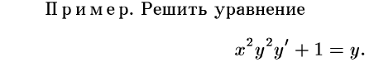

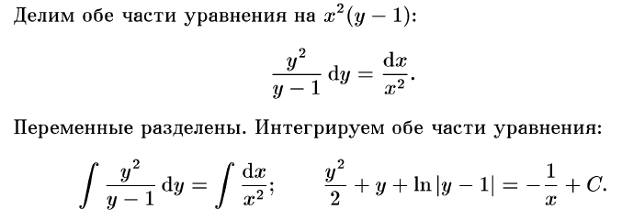

Мы получили трансцендентное уравнение, из которого определить функцию  в явном виде невозможно. Но легко можно найти обратную функцию: .

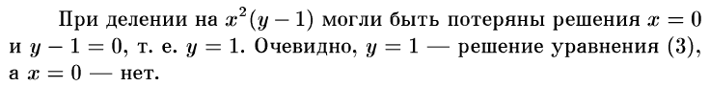

Замечание.



Найти также частные решения, (в тех





***Решение.*** Разделяем переменные: . Выполняем интегрирование: . Потенцируем и получаем общее решение: . Добавляем потерянное решении при делении на *у*, *у =* 0 или *х =* – 1.



***Решение.*** Разделяем переменные: . Выполняем интегрирование: . Потенцируем и получаем общее решение:  или . Константу *С*1 определяем из начального условия: при , т.е. . Имеем частное решение: .



***Решение.*** Разделяем переменные: . Выполняем интегрирование: . Потенцируем и получаем:  или

. Константу *С*1 определяем из начального условия: .

т.е.  или . Имеем частное решение: .

1. **Однородные дифференциальные уравнения первого порядка.**

***Определение.*** Дифференциальное уравнение первого порядка называется ***однородным***, если оно может быть представлено в виде:  где *g* – некоторая функция одной переменной. Например, уравнение однородное.

Рассмотрим теперь ***общий способ решения однородных дифференциальных уравнений первого порядка***. Наше изложение несколько отличается от изложения в задачнике Филиппова (мы исходим из уравнения, разрешенного относительно 1-й производной …), но оно более простое и наглядное, при этом приводит к тем же самым результатам.

Итак, сделаем замену переменной  Тогда  и , поэтому исходное уравнение принимает вид  Откуда получим уравнение с разделенными переменными: , которое может быть проинтегрировано.

**Пример.** Решить уравнение  с начальным условием: 

***Решение***. Так как  это уравнение – однородное. Делаем замену переменной  Тогда  или . Переменные разделяются:  Выполняем интегрирование в обеих частях:   После потенцирования правой и левой частей имеем  или  где  Возвращаясь от *z* к *у* и *х*, получим  или это обще решение. Используем начальное условие:  Откуда  Окончательно, частное решение имеет вид: 

Далее примеры из задачника Филиппова.





***Решение***. Выделяем производную: . Это однородное

уравнение 1-го порядка. Делаем замену переменной  Тогда и . Это уравнение относительно *z*: , в котором переменные разделяются: . Выполняем интегрирование . Потенцируем обе части: . Не забывая, что мы ищем получаем общее решение: , из которого следует частный случай .



***Решение***. Производная выделена: . Это однородное уравнение 1-го порядка. Делаем замену переменной  Тогда и . Это уравнение относительно *z*: , в котором переменные разделяются: . Выполняем интегрирование в обеих частях: .Откуда:  или . Не забывая, что мы ищем получаем общее решение: . из которого также следует частный случай .



***Решение***. Производная выделена: . Это однородное уравнение 1-го порядка. Делаем замену переменной  Тогда и . Это уравнение относительно *z*: , в котором переменные разделяются: . Выполняем интегрирование в обеих частях: . После логарифмирования: . Не забывая, что мы ищем получаем общее решение: .



***Решение***. Производная выделена: . Это однородное уравнение 1-го порядка. Делаем замену переменной  Тогда и . Это уравнение относительно *z*: , в котором переменные разделяются: . Делаем замену , выполняем интегрирование в обеих частях и получаем: . Это общее решение уравнения в неявном виде.



***Решение***. Производная выделена: . Это однородное уравнение 1-го порядка. Делаем замену переменной  Тогда и . Это уравнение относительно *z*: , в котором переменные разделяются: . Выполняем интегрирование в обеих частях: . По определению арксинуса: . Не забывая, что мы ищем получаем общее решение в виде: .

**Домашнее задание (номера по Филиппову):**

**№№ 52, 58, 62, 64, 103, 107**